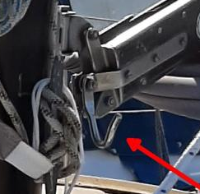
4
3
2
1
OK.
De verbinding aan de giek (1) hoort aan de mast gemonteerd te worden bij (2). (1) en (2) zijn dan samen het “lummelbeslag”.
De halshoek van het grootzeil (vooronder) kan nu gemonteerd worden aan (3).
(4) zijn de reefhaken. Die hangen nu op de kop. Of die nu bij (2) of bij (3) thuishoren, is mij niet helemaal duidelijk. Ik denk (3).

